Задания на логику в старшей группе на тему : «Пожарная безопасность»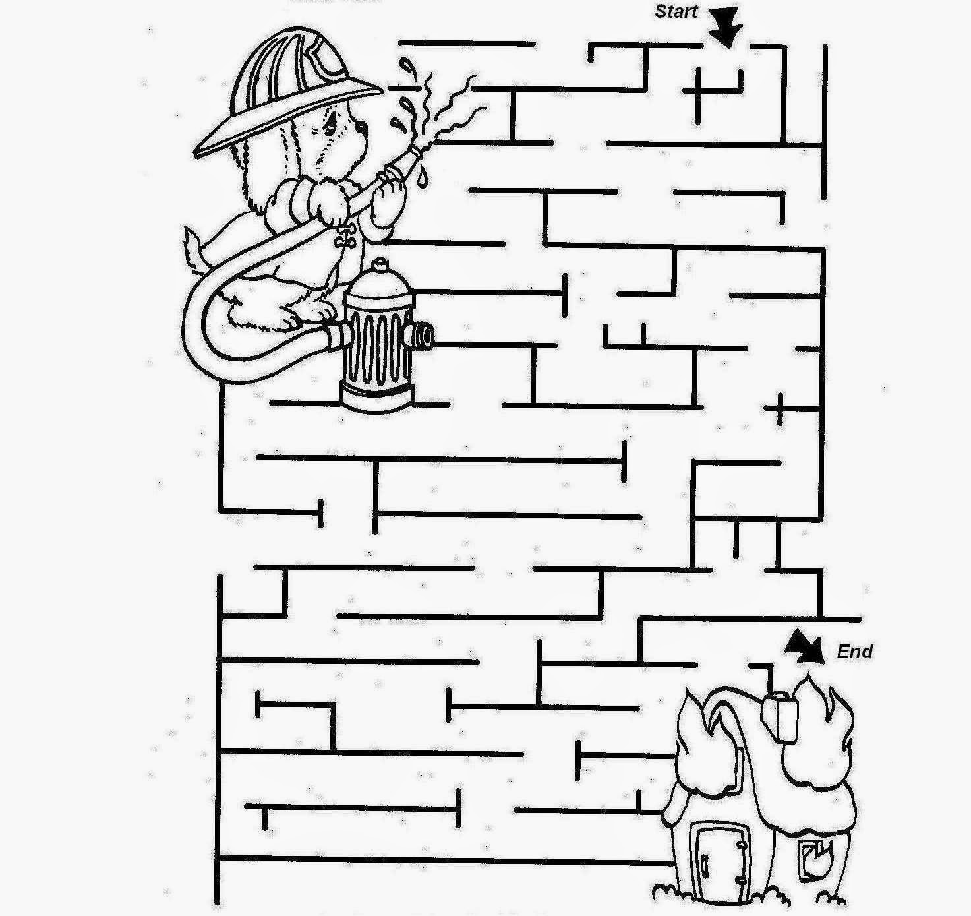
Задание :Помоги пожарному затушить дом

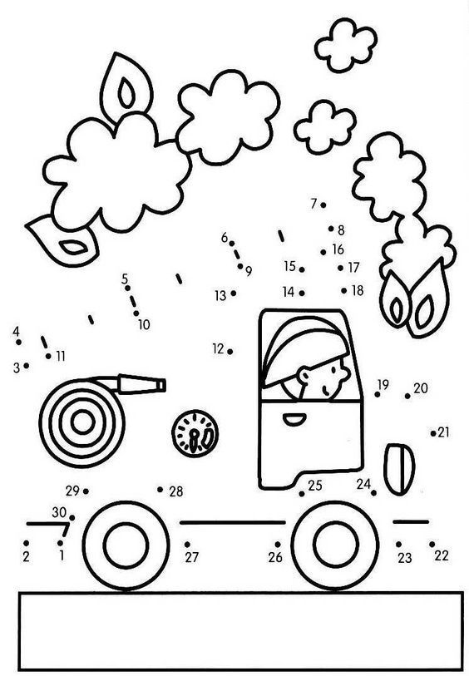
Соедини линии по цифрам и узнай какая это машина?
Пройди по лабиринту и помоги затушить пожар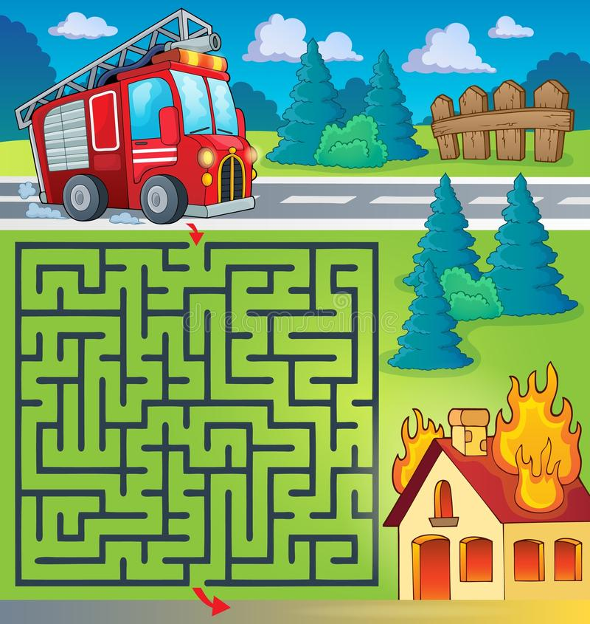

Закрепить предлоги :под, на над , около , за.
Например :Где висит лампа ? и т.д.

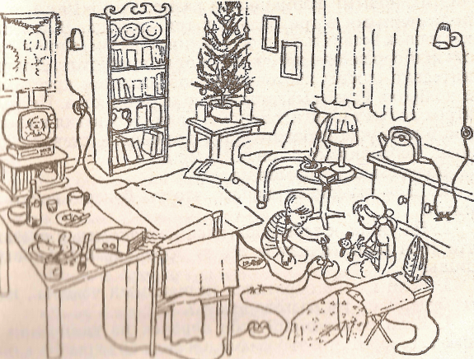

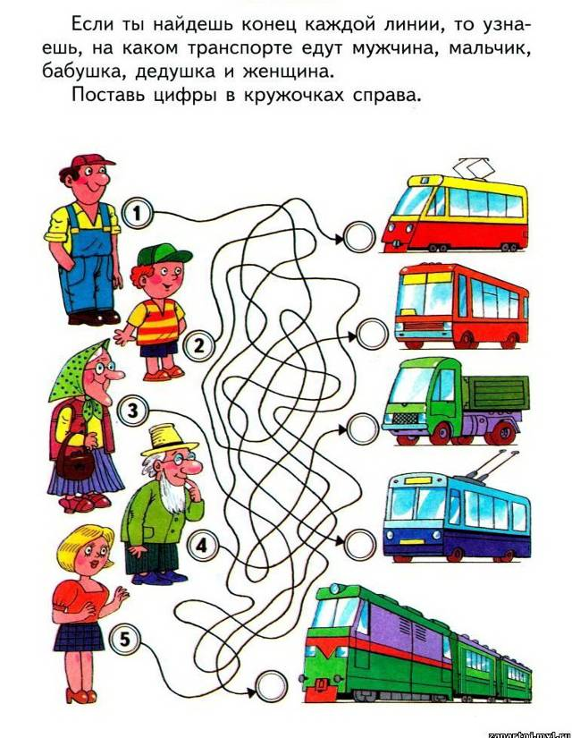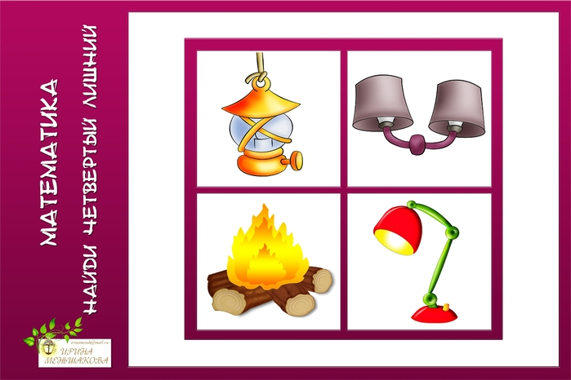
Найди 10 отличий .